Практическая работа №5. Создание таблиц и ограничения
Студент: Василенко Никита, группа 3ИП-12-24
Выполнение задач (1–9)
В базе shop_constraints.db созданы таблицы с ограничениями целостности:
- category (id PK, name NOT NULL UNIQUE);
- product (id PK, name NOT NULL, price CHECK(price > 0), category_id FK, created DEFAULT);
- supplier (id PK, name NOT NULL, phone UNIQUE, email UNIQUE);
- shipment (id PK, product_id FK, supplier_id FK, quantity CHECK(quantity > 0), shipment_date DEFAULT CURRENT_DATE CHECK(shipment_date >= '2020-01-01'));
- product_supplier с составным ограничением уникальности UNIQUE (product_id, supplier_id), которое не даёт дважды привязать одного и того же поставщика к одному товару.
При проверке попытка вставить товар с отрицательной ценой или дату поставки 2019-05-01 предсказуемо останавливается ошибкой CHECK constraint failed.
Задача на поиск ошибки
Вопрос: Дан код с price REAL CHECK (price > 0) и запрос INSERT INTO product (name, price) VALUES ('Тест', 0);. Почему вставка не пройдёт?
Ответ: В условии написано строгое неравенство price > 0. Значение 0 не больше нуля, поэтому условие 0 > 0 ложно, и срабатывает ошибка CHECK constraint failed. Если нужно разрешить нулевую цену, условие должно быть CHECK (price >= 0).
Задача на предсказание результата
Вопрос: В таблице category есть только строка id = 1, name = 'Еда'. Включён PRAGMA foreign_keys = ON;. Что произойдёт при вставке товара с category_id = 1 и товара с category_id = 99?
Ответ: Первая команда (category_id = 1) выполнится успешно, так как категория с id = 1 существует. Вторая команда (category_id = 99) завершится ошибкой FOREIGN KEY constraint failed, так как категории с id = 99 в родительской таблице нет.
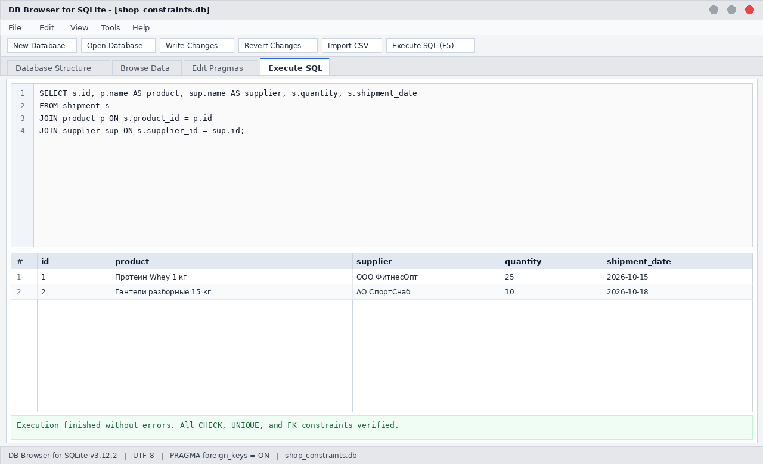
Рисунок 1 — Проверка таблиц и ограничений в shop_constraints.db

